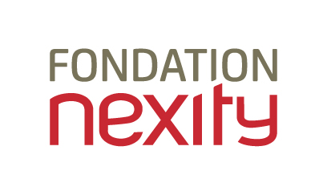
APPEL à PROJETS de la FONDATION D’ENTREPRISE NEXITY

2019

DOSSIER DE CANDIDATURE Phase 1
Date limite de dépôt des candidatures : le 11 mars 2019, 12h (midi)

Identification de l’association, porteuse du projet
Nom de l’Association :
Statuts :
Date de création :
Domaine d’activité (à détailler) :
󠄀 insertion sociale par le logement
󠄀insertion sociale par l’emploi, l’éducation, la formation

Président :
Directeur Général / Délégué Général :
Effectifs /nombre de permanents :
Nombre de bénévoles :
Budget :
Adresse complète :
Téléphone :
Adresse mail :
Interlocuteur pour cet appel à projet et coordonnées téléphonique et mail :

Lieux d’intervention :
Descriptif synthétique de l’association :

Présentation du projet proposé

Descriptif du projet présenté :

Date de lancement du projet et de de fin du projet :

Territoire concerné par le projet :

Partenaires associés au projet (publics et privés) :

Budget prévisionnel du projet :

Résultats sociaux envisagés :

Nombre de bénéficiaires touchés :

Votre projet est reproductible sur d’autres territoires ?

Description du projet de mécénat de compétences proposé sur le format d’une journée avec 1 ou plusieurs collaborateurs Nexity (les missions proposées sur ce temps court peuvent être des activités manuelles de type peinture, bricolage, tri, … Pour en savoir plus, regardez la vidéo : https://www.youtube.com/watch?v=1JP_pSlUG84 – Merci de préciser le lieu d’intervention et le nombre de collaborateurs mobilisables

Démarche d’évaluation mise en place :

